Έγγραφο απαιτήσεων εμπλεκομένων μερών (StRS)  
Stakeholders Requirements Specification

Δούφας Ευγκένι 03115728

Ζαράνης Ιάσονας 03115729

Μήλιας-Αργείτης Παναγιώτης 03112137

Χρήστος Κίνας 03116103

[ Ιδιοκτήτες χώρων στάθμευσης οχημάτων (parking) που παρέχουν σημεία φόρτισης ηλεκτρικών οχημάτων ]

# Εισαγωγή

## 1.1 Ταυτότητα - επιχειρησιακοί στόχοι

Το σύστημα μας στοχεύει στην ενημέρωση των χρηστών για τον χώρο σας και τις υπηρεσίες που παρέχετε καθώς και στην διευκόλυνση της διαδικασίας της φόρτισης για εσάς και τους πελάτες σας. Επίσης σας δίνει μια καλύτερη εικόνα σχετικά με τα έσοδα και την κίνηση της επιχείρησής του.

## 1.2 Περίγραμμα επιχειρησιακών λειτουργιών

Στην περίπτωση του ιδιοκτήτη ενός σταθμού πάρκινγκ μπορεί να ελέγξει ανά πάσα στιγμή σε μορφή διαγραμμάτων και στατιστικών τα περιοδικά έσοδα και την κατανάλωση ενέργειας της επιχείρησής του.

*Διάγραμμα προβολής κίνησης σε μορφή διαγραμμάτων*

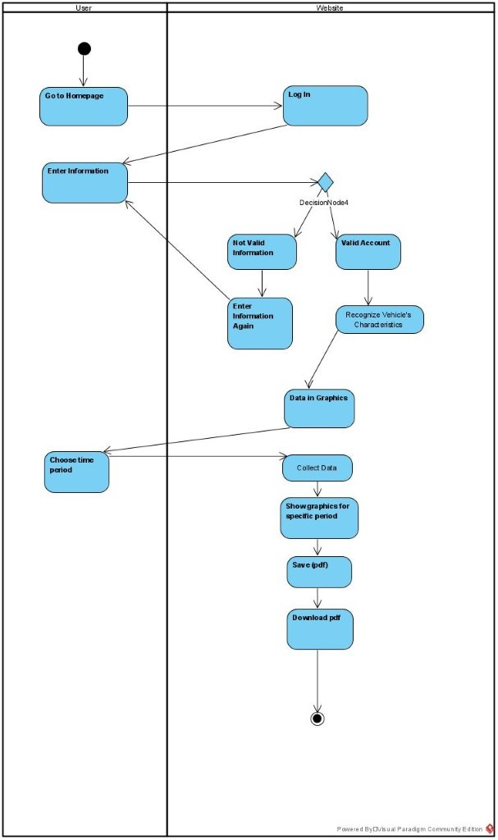

# Αναφορές - πηγές πληροφοριών

Ν/Α

# Λειτουργικές απαιτήσεις επιχειρησιακού περιβάλλοντος

## 3.1 Επιχειρησιακές διαδικασίες

Οι επιχειρησιακές διαδικασίες του συστήματός μας είναι η συνεννόηση και συνεργασία με τις υπηρεσίες πληρωμής. Η ενημέρωση των ιδιοκτήτων πάρκινγκ με δυνατότητα φόρτισης ηλεκτρικού οχήματος σχετικά με το σύστημά μας ώστε να εγγραφούν σε αυτό ενδιαφερόμενοι. Τέλος η διαφήμιση του συστήματος μας για να μαθευτεί στην αγορά.

## 3.2 Δείκτες ποιότητας

Δείκτες ποιότητας της εφαρμογής μας είναι η ευκολία χρήσης, η ταχύτητα χρήσης (πχ. πόσα κλικ θέλει ο χρήστης για να ολοκληρώσει κάθε υπηρεσία) καθώς και η ακρίβεια των στοιχείων που προβάλλονται από το σύστημα.

# Έκθεση απαιτήσεων χρηστών

Οι ιδιοκτήτες χώρων στάθμευσης θέλουν οι υπηρεσίες να είναι αξιόπιστες, τα δεδομένα που φαίνονται σχετικά με τα έσοδα και την κατανάλωση ενέργειας να είναι ακριβή καθώς και η διαδικασία της πληρωμής να είναι ασφαλής.

# Αρχές του προτεινόμενου συστήματος

Στην περίπτωσή μας είναι ίδιες με αυτές που αναφέρθηκαν στην παράγραφο 3.

# Περιορισμοί στο πλαίσιο του έργου

Δεν εντοπίσαμε περιορισμούς στο πλαίσιο του έργου.

# Παράρτημα: ακρωνύμια και συντομογραφίες

Δεν υπάρχουν.